

Web漏洞检测与扫描实训课程
实验（实训）报告
2026-2027 学年第 1 学期

学 院：人工智能与大数据学院
年 级：
培养层次：
专 业： 信息安全与管理
班 级：
学 号：
姓 名：

成绩
教师
签名

实验（实训）报告
类型： 验证性 演示性 综合性 设计研究性 其他：

课程名称：Web漏洞检测与扫描实训 课程性质：专业核心课
项目名称:典型逻辑漏洞攻防实训 指导教师：肖泽亮
班级： 学号： 学生姓名：

实训报告一

一、实训项目名称
典型逻辑漏洞攻防实训

二、实训目的和任务
- 掌握逻辑漏洞的定义与三大根因（HTTP无状态、信任边界错位、资源归属缺失），能区分逻辑漏洞与传统技术漏洞。
- 完成垂直越权、水平越权、验证码逻辑、支付逻辑、密码找回逻辑五类典型业务逻辑漏洞的抓包利用全过程。
- 能在漏洞代码中指认关键缺陷行，理解服务端“信任了谁”是漏洞的根本成因。
- 学会服务端安全设计五原则，能对给定业务场景列出信任点校验清单。
- 理解并遵守《网络安全法》，仅限授权的靶场环境内进行测试。

三、实训内容及原理

实训内容
以自研逻辑漏洞靶场 Logic-Vuln-Lab 为测试对象，按顺序完成5个典型逻辑漏洞实验：垂直越权、水平越权（IDOR）、验证码逻辑缺陷（3种子类型）、支付逻辑缺陷、密码找回逻辑缺陷。每个实验使用 Burp Suite 抓包篡改参数，验证漏洞存在，并对比缺陷版与修复版代码理解修复原理。

核心原理
逻辑漏洞（Business Logic Vulnerability）是指程序的技术实现本身没有注入点或语法错误，但业务流程的规则设计存在缺陷，攻击者通过正常功能、正常请求，以“开发者没有预料到的顺序或方式”使用功能，达到越权、绕过校验、篡改数据等目的。
三大底层根因模型：
根因 | 描述 | 对应实验
根因一 | HTTP无状态协议，身份靠凭证传递，凭证可能被伪造 | 垂直越权、密码找回
根因二 | 信任边界错位——把“客户端做了校验”当成“数据可信” | 垂直越权、水平越权、验证码、支付
根因三 | 资源归属与流程顺序缺乏服务端裁决 | 水平越权、验证码、密码找回
服务端安全设计五原则：
- 零信任原则：客户端传来的每一个字节必须验证后使用
- 权威源唯一原则：身份、角色、价格只由服务端数据库/会话决定
- 最小暴露原则：数据允许客户端“看”，不允许客户端“定”
- 流程原子原则：有状态操作必须满足“生成→校验→销毁→过期→限次”
- 失败一致原则：成功与失败的响应在外观上应尽量一致

四、实训操作步骤

实验一：垂直越权——改一个Cookie就成了管理员
靶场入口：
https://logic-vuln-lab-310714-6-1384301028.sh.run.tcloudbase.com/vert_priv/login.php
漏洞原理：服务端把角色判定结果写进了客户端Cookie中的 is_admin 字段，后续页面的鉴权仅靠 if ($_COOKIE['is_admin'] == 1) 决定，数据库中的 role 字段从未被二次校验。
操作步骤：
- 浏览器访问靶场登录页，先用普通用户 zhangsan/zhangsan 登录，观察界面（无后台入口）。
- 再次以 zhangsan/zhangsan 登录，在登录请求处使用 Burp Suite 抓包，原始请求如下：
POST /vert_priv/validate.php HTTP/1.1
Host: logic-vuln-lab-310714-6-1384301028.sh.run.tcloudbase.com
Cookie: is_admin=0; user=zhangsan
username=zhangsan&password=zhangsan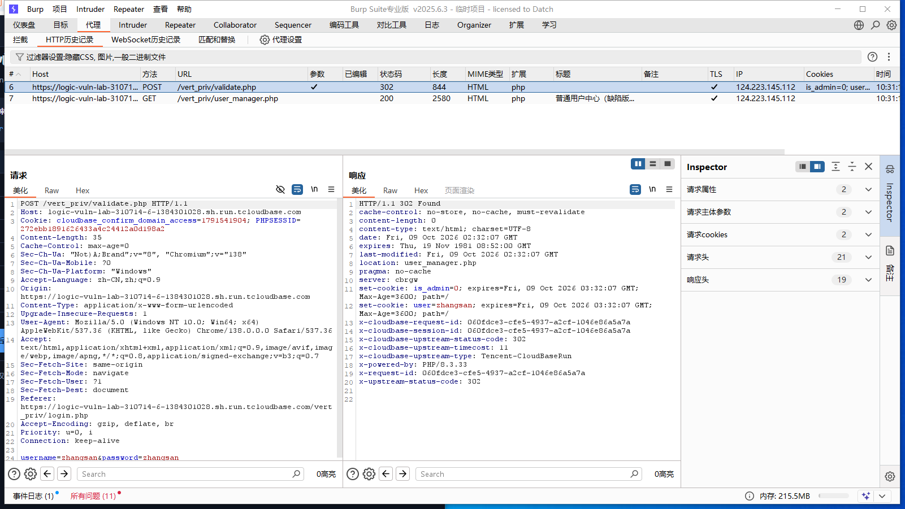
- 在 Burp Repeater 中将 Cookie 中的 is_admin=0 改为 is_admin=1，放行该包。
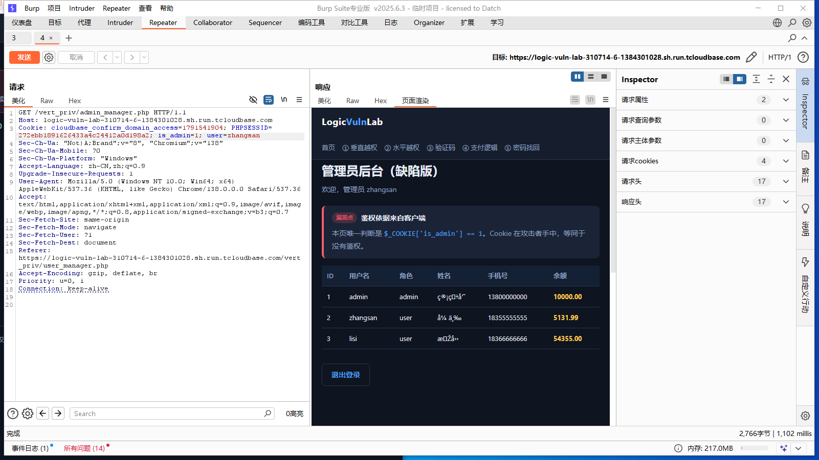
- 页面跳转到管理员后台，越权成功。此时登录的仍是 zhangsan，看到的却是 admin 的后台页面。
修改的关键参数：Cookie: is_admin=0 → is_admin=1
成功判据：页面跳转到管理员后台，功能与 admin/admin 登录后完全一致。
漏洞对应的根因：根因一（HTTP无状态导致Cookie可篡改）+ 根因二（信任客户端传回的角色值）
最关键的一行修复代码：
// 修复：角色存 Session，每次查库鉴权
if ($_SESSION['role'] !== 'admin') { // 取自服务端Session，不可篡改
http_response_code(403);
exit("403 Forbidden");
}

实验二：水平越权（IDOR）——查看“别人”的信息
靶场入口：
https://logic-vuln-lab-310714-6-1384301028.sh.run.tcloudbase.com/hor_priv/login.php
漏洞原理：查询的用户标识由客户端 POST 参数 username 指定，服务端只校验了“是否登录”，未校验“当前用户是否有权查看该对象”，归属校验（Ownership Check）缺失。
操作步骤：
- 以 zhangsan/zhangsan 登录靶场。
- 进入信息查询页面，原始查询请求抓包如下：
POST /hor_priv/ad_manager.php HTTP/1.1
Cookie: PHPSESSID=xxxxx
username=zhangsan
- 将 username 参数改为 lisi：
POST /hor_priv/ad_manager.php
Cookie: PHPSESSID=xxxxx
username=lisi
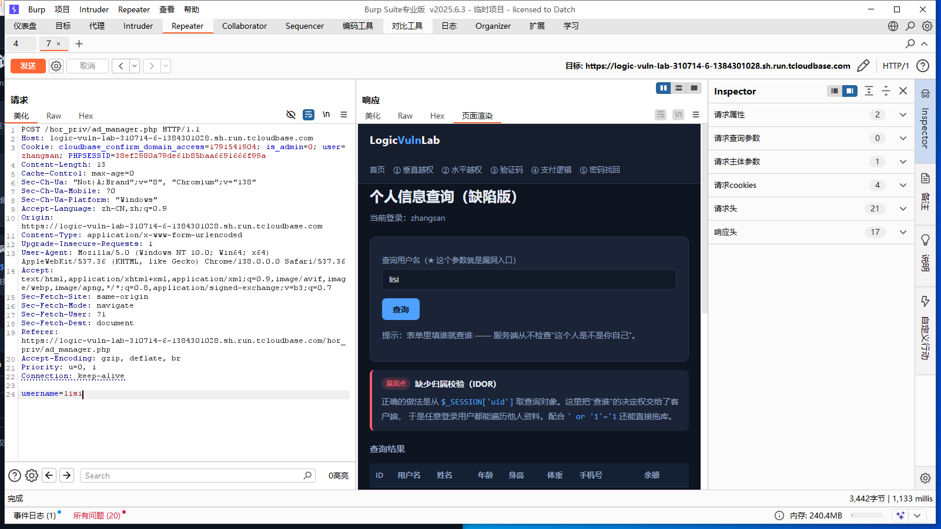
- 页面返回了 lisi 的完整个人信息（姓名、年龄、身高、体重、手机号、余额）。
修改的关键参数：POST: username=zhangsan → username=lisi
成功判据：页面返回了 zhangsan 不应看到的 lisi 的个人信息。
漏洞对应的根因：根因二（信任客户端参数）+ 根因三（资源归属缺乏服务端裁决）
最关键的一行修复代码：
// 修复：查询对象取自 Session，不接受客户端指定
$uid = $_SESSION['user_id']; // 身份取自服务端，客户端改不了
$sql = "SELECT ... FROM users WHERE id=%s";
safe_query($sql, array($uid));

实验三：验证码逻辑漏洞——三种死法

子实验A：JS前端验证（击破前提1）
靶场入口：
https://logic-vuln-lab-310714-6-1384301028.sh.run.tcloudbase.com/captcha/login_js.php
漏洞原理：验证码的生成（genToken）、赋值（隐藏域）、校验（check()）全部在浏览器JS中完成。后端 validate.php 只检查 u 参数非空就通过，从未真正验证“操作者是人”。
操作步骤：
- 访问登录页，抓取登录包：
POST /captcha/validate_js.php HTTP/1.1
username=admin&password=123456&u=ugg4
- 观察到 u 参数由前端JS生成，但后端仅检查其非空。
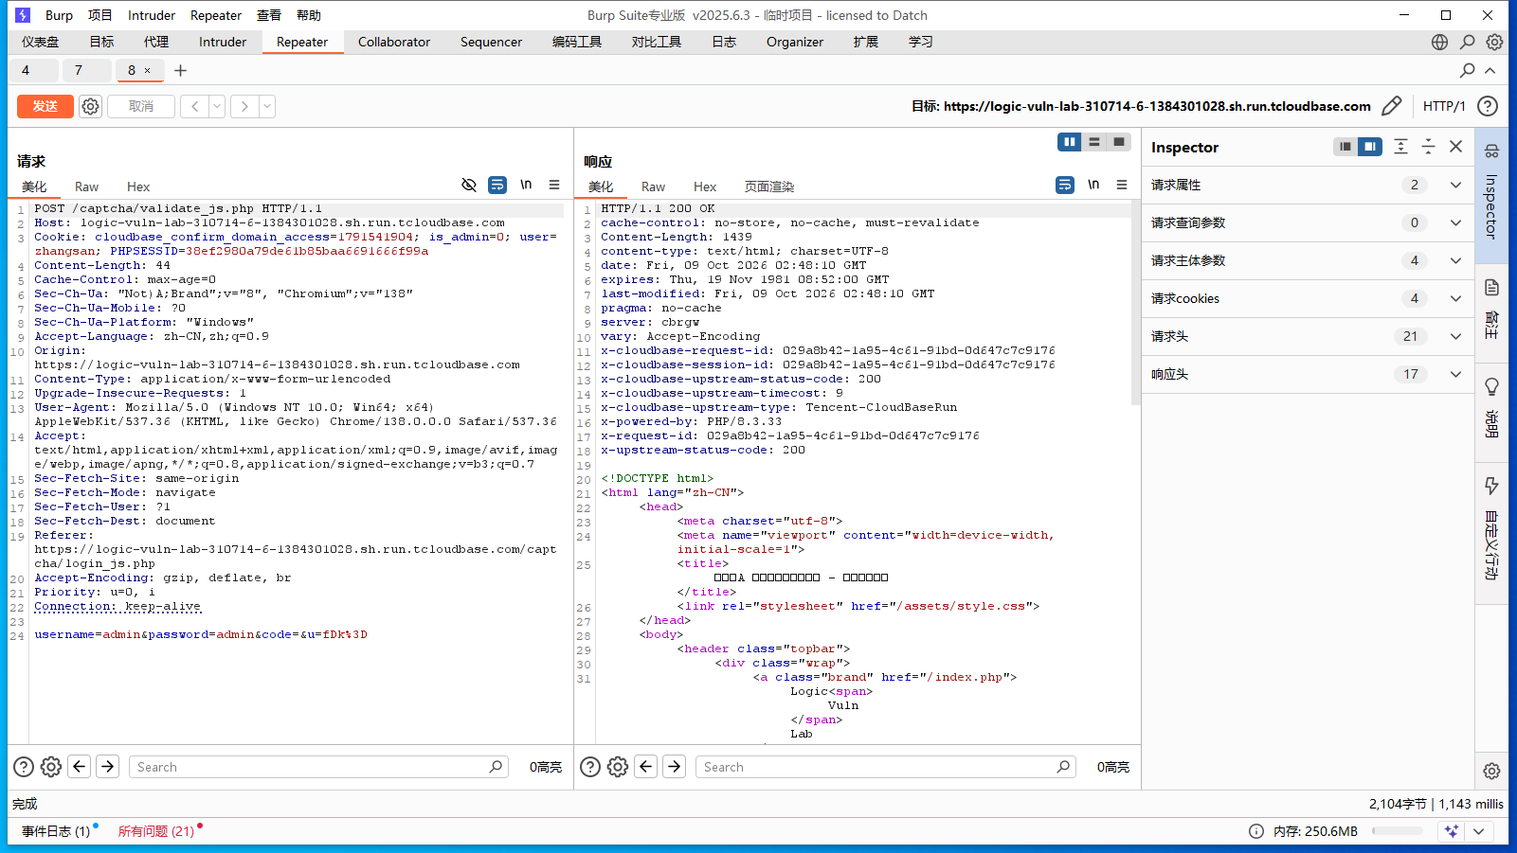
- 使用 Burp Intruder（Cluster bomb）对 username、password 做双坐标爆破，u 参数保持固定值不动。
- 按响应长度排序，找到“登陆成功”的记录，得到 admin/admin。
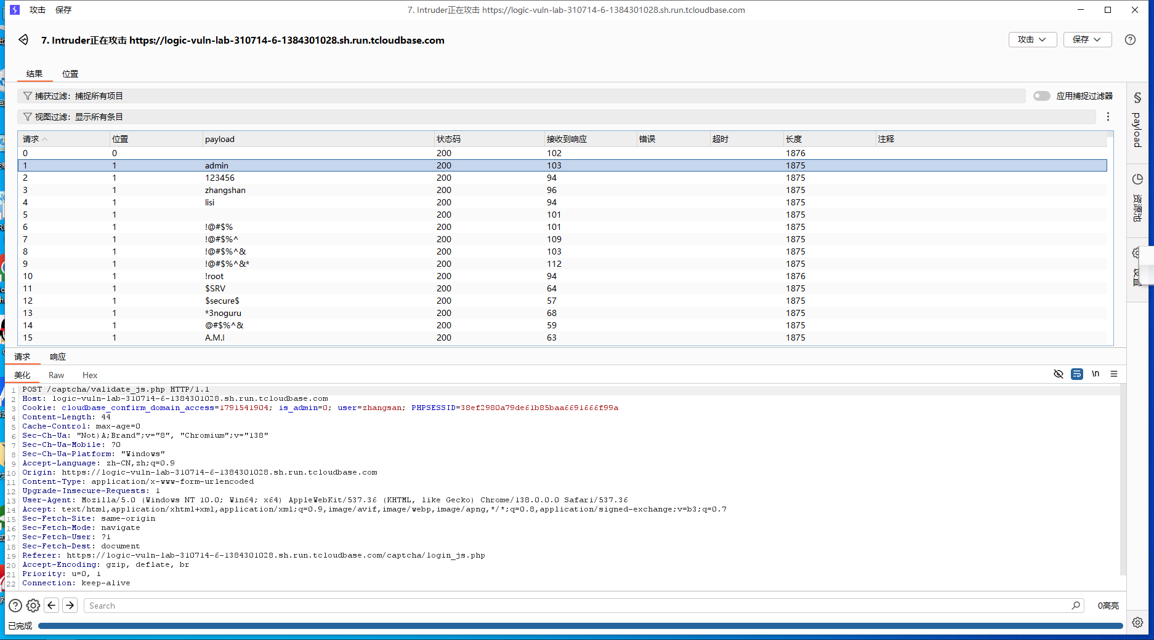
成功判据：Burp Intruder 直接爆破成功，验证码未能阻止自动化攻击。
漏洞对应的根因：根因二（把前端JS校验当成安全边界）
最关键的一行修复代码：
// 修复：服务端校验验证码
if (!isset($_SESSION['captcha']) ||
strcasecmp($code, $_SESSION['captcha']) !== 0) {
unset($_SESSION['captcha']);
die("验证码错误");
}

子实验B：验证码未失效（击破前提3）
靶场入口：
https://logic-vuln-lab-310714-6-1384301028.sh.run.tcloudbase.com/captcha/login_no_destroy.php
漏洞原理：校验验证码通过后未执行 unset($_SESSION['code'])，同一个验证码可被无限次复用。
操作步骤：
- 人工输入验证码并抓包，记录 code=355k3 和 Cookie: PHPSESSID=xxx。
- 发送到 Burp Intruder（Cluster bomb），对 username、password 做标记，code=355k3 与 Cookie 均保持原值不动。
- 载入字典爆破，响应长度异常的记录即成功登录。
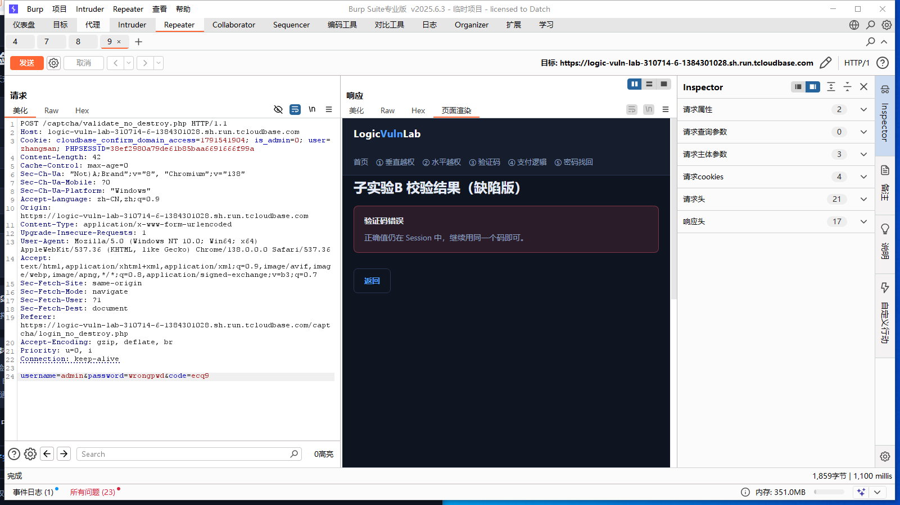
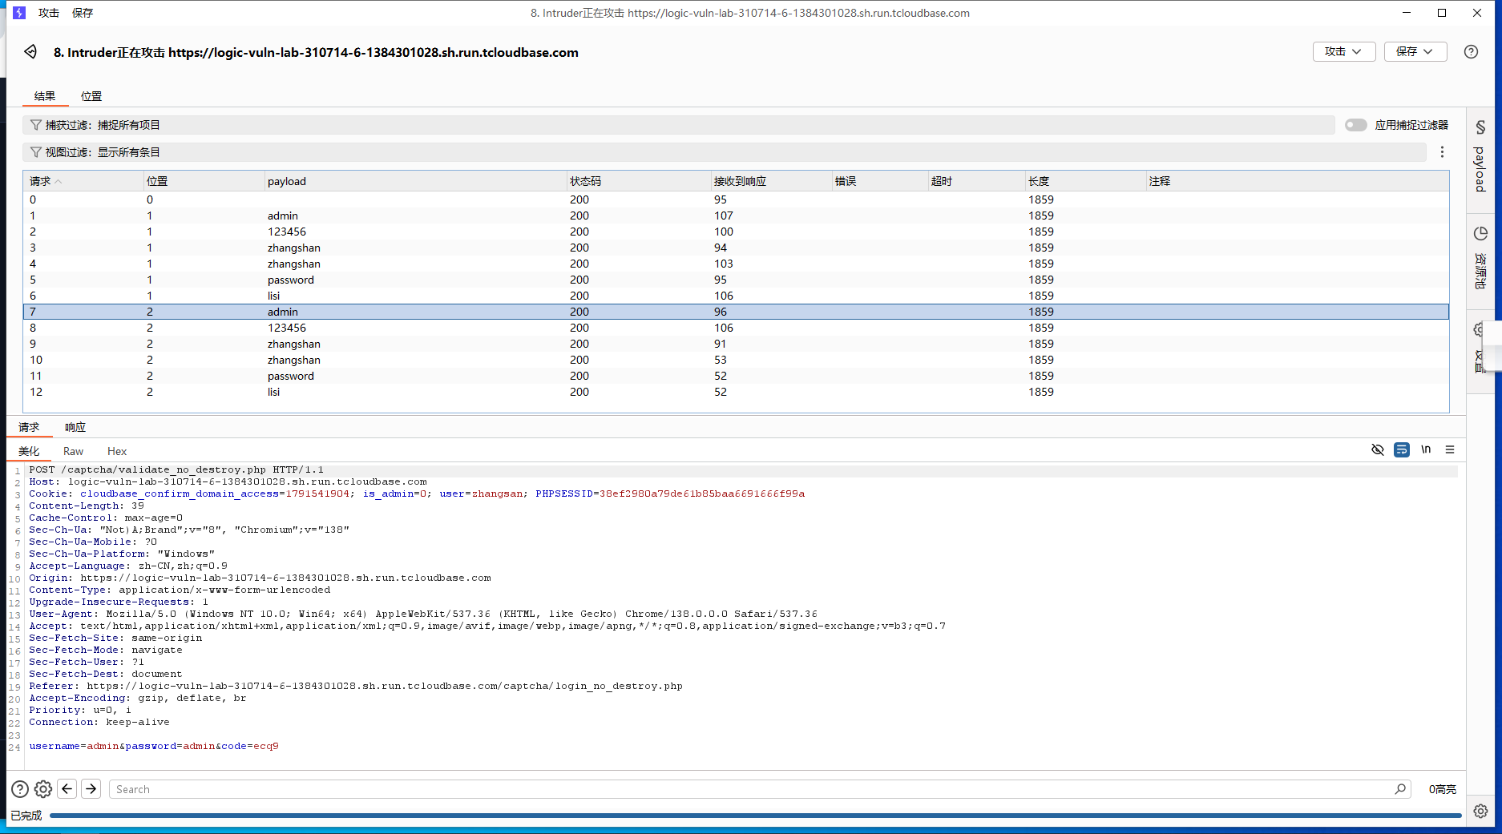
成功判据：使用同一个验证码成功进行了多次爆破尝试。
漏洞对应的根因：根因三（流程原子性缺失——校验成功后未销毁）
最关键的一行修复代码：
// 修复：校验通过后立即销毁
if (strcasecmp($code, $_SESSION['code']) == 0) {
unset($_SESSION['code']); // 一次性销毁
// 继续账号验证...
}

子实验C：验证码可自动识别（击破前提4）
靶场入口：
https://logic-vuln-lab-310714-6-1384301028.sh.run.tcloudbase.com/captcha/login_ocr.php
漏洞原理：验证码图片过于简单（无干扰、字体规整），可被 OCR 自动识别。配合 PKav HTTP Fuzzer 的“异值异步重放”模式，每发一次登录请求自动先拉验证码图片、OCR识别、再提交，实现全自动爆破。
操作步骤：
- 用 Burp 抓取登录包，复制到 PKav HTTP Fuzzer。
- 在请求体中设置标记：用户名/密码处加 %sss% 变体标记，验证码处加 %YZM% 标记。
- 设置“分析地址”为验证码图片URL，开启 OCR 识别。
- 重放设置选择“异值异步重放”模式，加载字典后启动。
- 响应含“登陆成功”的记录即爆破命中。
成功判据：PKav Fuzzer 全自动完成“取码→识别→提交”循环并爆破成功。
漏洞对应的根因：根因二（验证码难度不足以抵御机器识别）
最关键的一行修复代码：
// 修复：增强验证码复杂度 + 登录限流
function login_throttled($username) {
$key = "login_fail:" . $username;
$count = apcu_inc($key);
if ($count > 5) {
return true; // 同一账号失败5次后限流
}
apcu_expire($key, 300); // 5分钟窗口
return false;
}

实验四：支付逻辑漏洞——一分钱买下购物车
靶场入口：
https://logic-vuln-lab-310714-6-1384301028.sh.run.tcloudbase.com/payment/shop.php
漏洞原理：付款确认页 pay.php 在服务端算出了正确的 $total，却把它放进可编辑的 <input type='text' name='price'> 输入框交回客户端；dopay.php 拿到 $_POST['price'] 后不做任何重算或合法性校验直接执行扣款，金额的最终决定权在攻击者手里。
操作步骤：
- 以 admin/admin 登录商城，页面显示“剩余金额：1000”。
- 勾选两件商品：麦斯威尔咖啡 25元 + 皇室即食麦片 20元，合计 45 元，点击“立即购买”。
- 付款页出现金额输入框，显示“45”；将金额改为“0.01”，点击确定。
POST /payment/dopay.php HTTP/1.1
price=0.01&buy=1&buy=2
- 页面提示“恭喜您，购买成功！”；返回商城首页，余额显示 999.99——45元的商品只扣了0.01元。
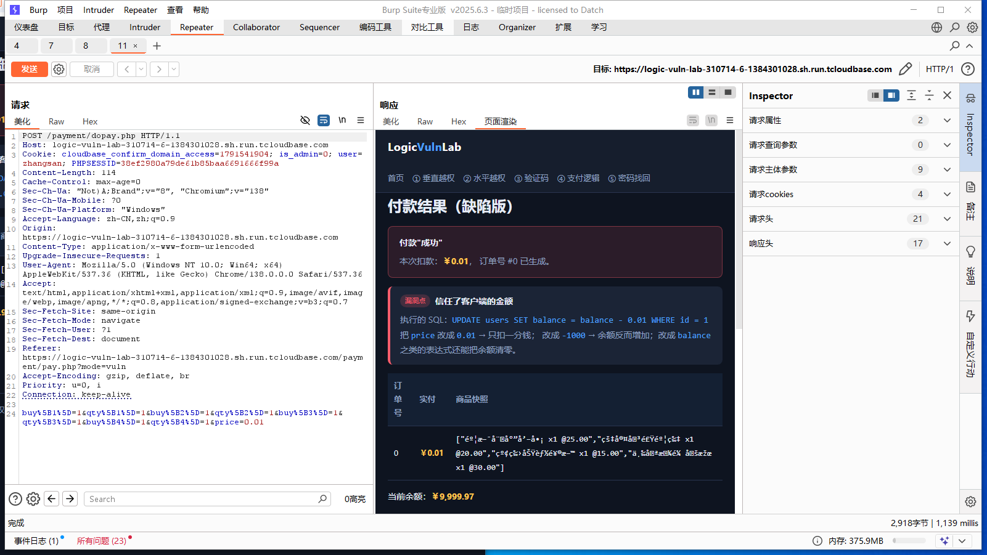
修改的关键参数：POST: price=45 → price=0.01
成功判据：45元商品扣款后余额显示为 999.99（仅扣0.01元）。
漏洞对应的根因：根因二（信任客户端提交的金额）
最关键的一行修复代码：
// 修复：服务端按商品ID重新查库计价
$total = 0;
foreach ($_POST['buy'] as $gid => $qty) {
$g = db_get_goods(intval($gid)); // 从库读单价
$total += $g['price'] * max(1, intval($qty)); // 权威计算
}
// 金额合法性兜底 + 事务 + 行锁

实验五：密码找回逻辑漏洞——四位凭证的死亡
靶场入口：
https://logic-vuln-lab-310714-6-1384301028.sh.run.tcloudbase.com/password_reset/forgot.php
漏洞原理：重置凭证为4位数字（0000~9999共1万种），服务端不限制尝试次数、不销毁旧凭证，且成功/失败的响应长度差异显著（成功2016字节 vs 失败472字节），攻击者用响应长度一列即可筛出正确凭证。
操作步骤：
- 访问忘记密码页，输入用户名 admin，提交任意4位凭证。
- Burp Intruder 设置 Numbers 类型（From 0000 To 9999），对 userpz 参数做枚举。
POST /password_reset/change.php HTTP/1.1
username=admin&userpz=2537
- 按响应长度（Length）排序，找到 2016 字节的请求，凭证命中。
- 用该凭证进入重置页，将 id 修改为 admin 用户的id，设置新密码。
- 用新密码成功登录 admin 账户，账户接管成功。
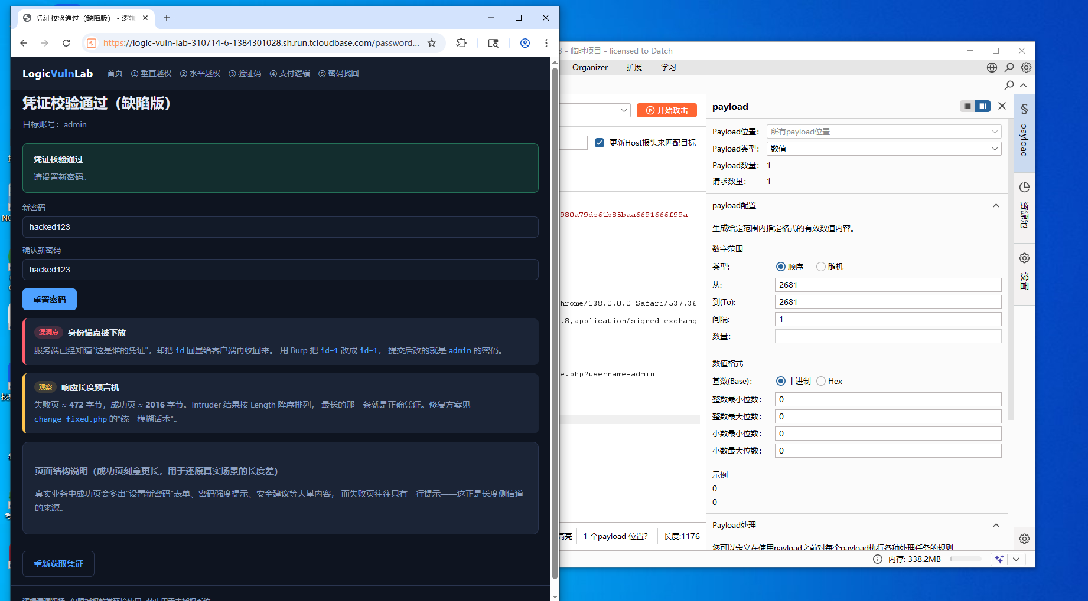
修改的关键参数：POST: userpz=0000 → 枚举至正确凭证；id=1 指定重置目标
成功判据：成功将 admin 的密码修改为自己设置的值，并用新密码登录。
漏洞对应的根因：根因一（小空间凭证可枚举）+ 根因二（信任客户端提交的用户ID）+ 根因三（流程原子性缺失）
最关键的一行修复代码：
// 修复：高熵令牌 + 限次 + 服务端锚定身份
$token = bin2hex(random_bytes(16)); // 128位随机
$expire = time() + 600; // 10分钟过期
// 令牌绑定uid，重置时从令牌查用户，不接受客户端传id
$sql = "SELECT uid FROM pwd_reset WHERE token_hash=%s AND expire>%d AND used=0";

五、实训数据
五大漏洞全景对比表：
实验 | 漏洞 | 服务端错误信任的对象 | 底层根因 | 核心修复
一 | 垂直越权 | 客户端Cookie中的角色字段 | 根因一 / 二 | Session + 查库鉴权
二 | 水平越权 | 客户端参数中的资源标识 | 根因二 / 三 | 归属校验 + 会话取身份
三 | 验证码逻辑缺陷 | 前端校验结果 / 未销毁的验证码 | 根因二 / 三 | 服务端校验 + 一次性 + 限流
四 | 支付逻辑缺陷 | 客户端提交的金额 | 根因二 | 服务端权威计价 + 快照 + 事务
五 | 密码找回逻辑缺陷 | 小空间凭证 + 客户端身份参数 | 根因一 / 二 / 三 | 高熵令牌 + 限次 + 服务端锚定
各实验速查表：
项目 | 实验一 | 实验二 | 实验三A | 实验三B | 实验三C | 实验四 | 实验五
靶场路径 | vert_priv/ | hor_priv/ | captcha/js | captcha/no_destroy | captcha/ocr | payment/ | password_reset/
登录账号 | zhangsan | zhangsan | 不依赖 | 不依赖 | 不依赖 | admin | admin(目标)
攻击工具 | Burp Repeater | Burp Repeater | Burp Intruder | Burp Intruder | PKav Fuzzer | Burp Repeater | Burp Intruder
关键参数 | is_admin=0→1 | username→lisi | 直接爆破 | code固定 | %YZM%动态 | price=45→0.01 | userpz枚举
成功判据 | 管理员后台 | 查看lisi信息 | 爆破成功 | 同code多次 | 全自动爆破 | 一分钱购物 | 重置admin密码
靶机信息：
项目 | 说明
靶场总地址 | https://logic-vuln-lab-310714-6-1384301028.sh.run.tcloudbase.com/
测试账号1（管理员） | admin / admin
测试账号2（普通用户） | zhangsan / zhangsan
测试账号3（普通用户） | lisi / lisi
通用攻击工具 | Burp Suite Community / Professional、PKav HTTP Fuzzer（子实验C）

六、实训结论与感悟
通过本次实训，系统性地完成了垂直越权、水平越权、验证码逻辑、支付逻辑、密码找回五类典型业务逻辑漏洞的全流程攻防验证。
核心收获如下：
- 深刻理解逻辑漏洞的本质：逻辑漏洞不是代码写“错”了，而是业务规则的信任模型设计有缺口。攻击者没有破坏任何东西，只是没人拦住他——就像一扇门没装锁，只贴了张“非请勿入”的纸条。
- 三个根因模型的价值：所有逻辑漏洞都可以追溯到三个根因——HTTP无状态（凭证可伪造）、信任边界错位（客户端数据不可信）、资源归属缺失（缺乏服务端裁决）。掌握了这三个模型，对于任何新业务功能，都能快速画出“信任流图”，找出可能的攻击面。
- “信任了什么”比“用什么技术”更重要：垂直越权信任了Cookie中的 is_admin，水平越权信任了POST参数中的 username，支付逻辑信任了客户端回传的 price——服务端“信任了谁”是判断漏洞存在的黄金标尺。
- 修复的核心是收回信任：把鉴权依据从Cookie搬到Session，把金额计算从客户端收回服务端，把用户身份从POST参数改为Session取值——所有修复的本质都是“把判定权从客户端收回服务端数据库”。
- 职业操守与法律意识：实训全程在授权靶场内操作，清晰认识到未授权测试的法律风险（《网络安全法》第27条、第38条），严格区分教学环境与生产环境。
下一步学习方向：进阶并发条件竞争（TOCTOU）、OAuth/SSO逻辑陷阱、接口签名对抗等更复杂的业务逻辑漏洞领域。

实训报告二

一、实训项目名称
自研逻辑漏洞靶场全量漏洞复现与修复验证

二、实训目的和任务
- 独立完成自研靶场全部5类逻辑漏洞的抓包利用与复现。
- 对比缺陷版与修复版代码，理解每处代码改动对应的安全意义。
- 掌握服务端安全设计五原则在实战中的应用。
- 完成实验记录单的填写，形成标准化漏洞复现文档。

三、实训内容及原理
独立在自研靶场（Logic-Vuln-Lab）上全流程复现垂直越权、水平越权、验证码三种死法、支付逻辑、密码找回五个漏洞实验。每个实验完成：漏洞定位 → 抓包篡改 → 验证成功 → 阅读修复代码 → 理解修复原理的完整闭环。

四、实训操作步骤（摘要）
各实验快速操作表：
实验 | 登录账号 | 关键操作 | 攻击工具
垂直越权 | zhangsan/zhangsan | Cookie: is_admin=0→1 | Burp Repeater
水平越权 | zhangsan/zhangsan | POST: username=zhangsan→lisi | Burp Repeater
验证码A-JS | 不依赖登录 | 直接Intruder爆破 | Burp Intruder
验证码B-未销毁 | 不依赖登录 | 固定code爆破 | Burp Intruder
验证码C-OCR | 不依赖登录 | PKav异值异步+OCR | PKav Fuzzer
支付逻辑 | admin/admin | POST: price=45→0.01 | Burp Repeater
密码找回 | admin（目标） | 枚举userpz=0000→9999 | Burp Intruder

五、实训数据
靶场总地址：
https://logic-vuln-lab-310714-6-1384301028.sh.run.tcloudbase.com
测试账号：admin/admin（管理员）、zhangsan/zhangsan（普通用户）、lisi/lisi（普通用户）
所有实验通用工具：Burp Suite Community/Professional、PKav HTTP Fuzzer（子实验C）

六、实训结论与感悟
本次实训以自研靶场为载体，完整复现了五类最常见的业务逻辑漏洞。相比于SQL注入、XSS等技术漏洞，逻辑漏洞的核心难度在于“发现”而非“利用”——请求包看起来完全“合法”没有任何攻击载荷，只有理解了业务流程的信任模型才能找到缺口。这种“从业务视角做安全”的能力，正是渗透测试领域常说的“逻辑漏洞是渗透测试皇冠上的明珠”的真正含义。通过本次实训，建立了“画信任流图”的思维习惯，在面对任何业务系统时，都能快速评估其信任模型的薄弱环节，这比单纯掌握某个漏洞的利用手法更具长期价值。

附录 实验记录单（学生填写）
项目 | 实验一 | 实验二 | 实验三A | 实验三B | 实验三C | 实验四 | 实验五
靶场路径 | vert_priv/ | hor_priv/ | captcha/js | captcha/no_destroy | captcha/ocr | payment/ | password_reset/
修改的关键参数 | is_admin=0→1 | username→lisi | 直接爆破 | code保持固定 | %YZM%动态填充 | price=45→0.01 | userpz枚举
成功判据（响应特征） | 管理员后台 | 查看lisi信息 | 爆破成功 | 同code多次登录 | 全自动爆破 | 一分钱购物 | 重置admin密码
漏洞对应的根因（一/二/三） | 一/二 | 二/三 | 二 | 三 | 二 | 二 | 一/二/三
最关键的一行修复代码 | Session+查库 | Session取身份 | 服务端校验 | 一次性销毁 | 登录限流 | 服务端计价 | 高熵令牌+限次

